**Розробка уроку з фізики для 11 класу по темі**

**«Електричний струм в електролітах. Електроліз»**

**Виконала Капоріна Ольга Андріївна -учитель фізики Загальноосвітньої школи І-ІІІ ступенів №3 імені В.О.Нижниченка Горішньоплавнівської міської**

**ради Полтавської області**

**2023**

**ТЕМА УРОКУ : Електричний струм в електролітах. Електроліз**

**Мета уроку:**

**Навчальна:** Формувати уявлення про природу електричного струму в розчинах і розплавах електролітів; сформувати поняття про електроліз, як фізико-хімічний процес, на основі інтеграції хімічних, фізичних явищ; з’ясувати фізичний зміст законів електролізу Фарадея, поняття електрохімічного еквівалента; ознайомити учнів з практичним застосуванням електролізу; сформувати вміння вирішувати розрахунокові та якісні задачі.

**Розвивальна.** Сприяти збагаченню словникового запасу; формуванню пізнавальної самостійності; розвитку спостережливості, уваги, пам’яті, уяви, мислення; виробленню звички до планування своїх дій.

**Виховна.** Виховувати уважність, зібраність, спостережливість.

**Тип уроку:** урок засвоєння нових знань.

**Наочність і обладнання:** навчальна презентація, комп’ютер, підручник.

**Хід уроку**

**І. ОРГАНІЗАЦІЙНИЙ ЕТАП**

Перевірка готовності класу до заняття

**II. Повідомлення теми, мети, плану вивчення теми**

**IІІ. АКТУАЛІЗАЦІЯ ОПОРНИХ ЗНАНЬ ТА ВМІНЬ**

1. **Що таке електричний струм?**

*(Електричний струм – це напрямлений (упорядкований) рух частинок, які мають електричний заряд.)*

1. **Які це частинки в металах?**

*(Електрони)*

1. **Як змінюється струм у металах при підвищені температури?**

*(Опір зростає струм зменшується)*

1. **Що таке надпровідність?**

*(Надпровідність – властивість деяких провідників стрибкоподібно зменшувати питомий опір до нуля за умови охолодження нижче певної критичної температури)*

**IV. ВИВЧЕННЯ НОВОГО НАВЧАЛЬНОГО МАТЕРІАЛУ**

? ПРОБЛЕМНЕ ПИТАННЯ?

Як створюються позолочені прикраси?

Як отримати хромовані предмети?

Як ви думаєте чи проводить вода електричний струм?

**1. Електроліти**

***Проведемо дослід (Відео)***

У посудину з дистильованою водою опустимо два електроди. Зберемо коло із джерела струму, ключа, лампочки та чутливого амперметра. Якщо замкнути коло, то стрілка амперметра не відхилиться. Це означає, що дистильована вода не містить вільних носіїв заряду й у колі немає струму.

У такий же спосіб можна переконатися, що суха кам’яна сіль так само є діелектриком.

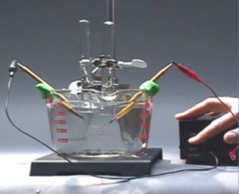А тепер «об’єднаємо» ці два діелектрики: насиплемо у посудину з водою дві-три ложки кам’яної солі. Ми побачимо, що лампочка загориться, причому в міру розчинення солі розжарення лампи збільшується.

Цей дослід доводить, що підсолена вода є провідником, причому носії заряду з’являються під час розчинення солі у воді.

За допомогою подібних дослідів можна визначити, що практично усі водні розчини солей, кислот і лугів є провідниками електричного струму.

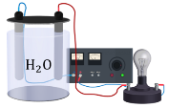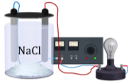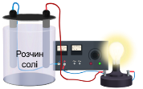

**Електроліти – речовини, водні розчини або розплави яких проводять електричний струм.**

* *Розчини цукру, спирту, глюкози і деяких інших речовин не проводять електричний струм. Їх називають неелектролітами*

**2. Електричний струм в електролітах**

***\*Які частинки проводять електричний струм у розчинах солей, лугів і кислот?***

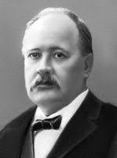Ще в 1877 році шведський вчений Сванте Арреніус, вивчаючи електропровідність розчинів різних речовин, дійшов висновку, що її причиною є іони, які утворюються при розчиненні солі у воді. При розчиненні у воді молекула CuSO4 також розпадається (дисоціює) на два різноіменні іони - Cu (2 +) і SO4 (2 -).

Носіями електричного струму в електролітах є іони. Ці частинки утворюються в результаті процесу розпаду (електричної дисоціації) молекул речовини під впливом води в розчинах або при нагріванні і подальшій появі розплаву.

Молекули речовин розпадаються завдяки розриву іонних або полярних ковалентних зв’язків. Кількість носіїв заряду в електроліті визначають:

* концентрація речовини;
* її температура.

***\* Що відбувається в розчині електроліту коли електричне поле відсутнє?***

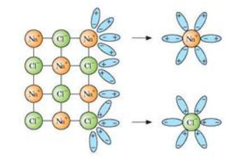Коли кристалик кухонної солі потрапляє у воду, полярні молекули води оточують йони Натрію та йони Хлору і відокремлюють їх від кристалика.

Отже, дисоціація молекул електролітів відбувається в наступній послідовності:

​а) орієнтація молекул води навколо полюсів молекули електроліту;

​б) гідратація молекули електроліту;

​в) розпад її на **гідратовані іони.**

У результаті в розчині з’являються вільні заряджені частинки – позитивні й негативні йони.

**Електролітична дисоціація – це розпад речовин на йони внаслідок дії полярних молекул розчинника.**

У розчині може відбуватися також зворотній процес, що називається рекомбінацією.

**Рекомбінація – процес з'єднання йонів у нейтральні молекули.**

***\* Що ж відбудеться, якщо в розчині електроліту створити електричне поле?***

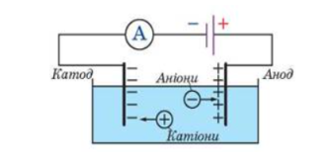Якщо в такому розчині створити електричне поле, то позитивно заряджені йони (катіони) рухатимуться до катода (негативно зарядженого електрода), а негативно заряджені йони (аніони) — до анода (позитивно зарядженого електрода).

При цьому, разом із зарядом переноситься речовина.

**Електричний струм у розчинах і розплавах електролітів – це напрямлений рух вільних йонів (позитивних і негативних йонів).**

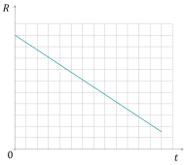***Изображение выглядит как внутренний

Описание создано с высокой степенью достоверности***Зазначимо, що зі збільшенням температури кількість йонів у електроліті збільшується, відповідно збільшується й сила струму.

***При нагріванні електроліту сила струму збільшується, отже опір зменшується.***

**3. Електроліз**

Якщо струм проходить крізь розчин мідного купоросу, то із часом виявимо, що на катоді утворився тонкий шар міді.  Коли катіони стикаються з катодом, вони отримують від нього електрони та відновлюються (наприклад, Cu2+ + 2e → Cu). На аноді негативний йон віддає електрон, тобто відбувається процес окислення (2Cl- → Cl2 + 2e).

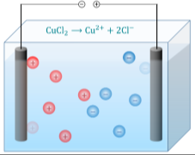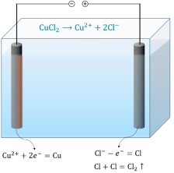

**Електроліз – це процес виділення речовин на електродах, пов'язаний з окисно-відновними реакціями, які відбуваються на електродах під час проходження струму.** (Так говорят фізики)

**Електроліз – це окисно-відновні процеси, що відбуваються на електродах під час пропускання постійного електричного струму крізь розчин або розплав електролітів.** ( Так говорят хімікі)

**4. Закони Фарадея**

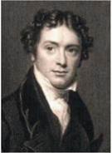У 1833-1834 рр. видатний англійський учений Майкл Фарадей (1791-1867) експериментально встановив кількісні співвідношення явища електролізу.

**Перший закон електролізу (перший закон Фарадея):**

**Маса речовини, яка виділяється на електроді під час електролізу, прямо пропорційна силі струму $I$ та часу $t$ його проходження через електроліт:**

$$m=kIt m=kq$$

$q$– заряд, що пройшов через електроліт

$k$– електрохімічний еквівалент речовини

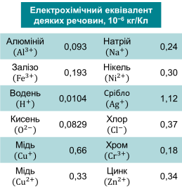***\* Як визначається та від чого залежить електрохімічний еквівалент речовини?***

**Другий закон електролізу (другий закон Фарадея):**

**Електрохімічний еквівалент $k$ прямо пропорційний відношенню молярної маси $M$ елемента до валентності $n$ цього елемента в даній хімічній сполуці:**

$$k=\frac{1}{F}∙\frac{M}{n}$$

$F$– стала Фарадея $\left(F=\left|e\right|N_{А}\right)$

Одиниця електрохімічного еквівалента в СІ – **кілограм на кулон: $[k]=\frac{кг}{Кл}$**

**5. Практичне застосування електролізу**

***Рафінування – очищення металів за допомогою електролізу****.*

*Більшість кольорових металів.*

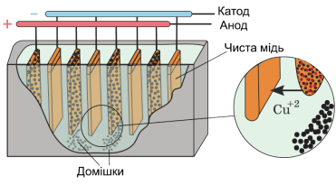Наприклад металургійна мідь отримана з руди в плавильній печі має багато домішок. Для очищення ( рафінуванні) її товсті листи опускають у розчин сульфату міді і приєднують до позитивного полюса джерела струму- роблять анодом. У якості катода використовують тонкі листи чистої міді. Під час проходження електричного струму через електроліт чиста мідь виділяється на катоді, а анод поступово розчиняється. Концентрація мідного купоросу залишається постійною.

Рафінування міді: тонка пластинка чистої міді є катодом, товста пластинка неочищеної міді – анодом; ванна наповнена водним розчином купрум (II) сульфату.

***Електрометалургія-виробництво металів (цинк, алюміній, мідь, натрій, магній берилій тощо) з відповідних розплавів руд.*** Для цього між дном ванни і вугільними електродами створюють електричну дугу, в якій температура перевищує 2500 С. В її полум’ї руда плавиться та відбувається електролітична дисоціація. Через утворений дисоційований розплав пропускають електричний струм, внаслідок чого на дно ванни осідає чистий метал, який стікає в спеціальні ковши.

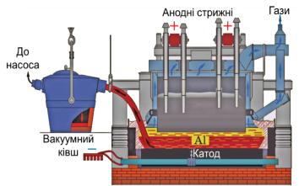Електролітом є розчин чи розплав солі або оксиду металічного елемента. Катодом слугують дно та стінки ванни, і метал збирається на дні ванни; анодом слугує вугільний блок.

***Гальваностегія – електролітичний спосіб покриття виробу тонким шаром металу (сріблення, хромування, позолочення, нікелювання).***

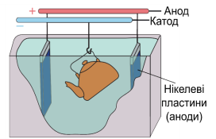Деталі технічних пристроїв, предмети побуту (наприклад столові прибори) покривають тонким шаром благородних металів ( Золото, срібло, платина) щоб уникнути корозії. Або зробити ювелірну прикрасу. Також окремі деталі різних пристроїв покривають нікелем,ю хромом, кадмієм. 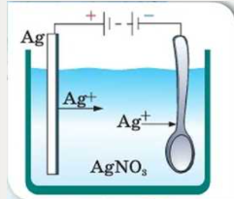

Предмет, який покривають металом, є катодом, металева пластинка – анодом.

***Гальванопластика — відкладення товстого шару металу, який відшаровується і використовується самостійно (отримання матриць для друкарських пластинок, барельєф і т. ін.).***

*✵ Оскільки йони металів мають позитивний заряд, то під час електролізу вони рухаються до негативного електрода (катода), тому виріб, який обробляється, слугує катодом****.***

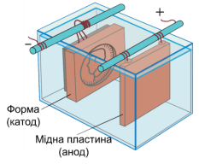З предмета знімають зліпок з воску або вирізають опукле зображення на дерев’яній дошці і роблять його проведеним, покриваючи шаром графіту. Потім опускають зліпок або дошку в якості катода в електроліт. Анодом служить шматок металу, використовуваного для осадження. Цим способом виготовляють, наприклад, друкарські кліше***.***

*Восковий зліпок, покритий тонким шаром графіту, є катодом, срібна пластинка – анодом.*

***Електрополірування та електрозаточування*** – грунтується на тому що деталь із шорсткою поверхнею, яка має гострі виступи занурюють як анод у електролітичну ванну з відповідним електролітом. Тоді метал із виступів переходитиме у розчин з більшою швидкістю ніж із западин, а неоднорідності деталі будуть згладжуватись.

**V. ЗАКРІПЛЕННЯ НОВИХ ЗНАНЬ І ВМІНЬ**

1. Визначте силу струму під час електролізу, якщо за 10 хв на катоді відклалося 0,316 г міді.

|  |  |
| --- | --- |
| ***Дано: $$t=10 хв=600 с$$ $$m=0,316 г$$ $$=316∙{10}^{-6} кг$$ $$k=0,33∙{10}^{-6} \frac{кг}{Кл}$$*** | ***Розв’язання $$m=kIt => I=\frac{m}{kt}$$ $$\left[I\right]=\frac{кг}{\frac{кг}{Кл}∙с}=\frac{кг}{\frac{кг}{А∙с}∙с}=А$$ $$I=\frac{316∙{10}^{-6}}{0,33∙{10}^{-6}∙600}≈1,6 \left(А\right)$$***  ***Відповідь:*** |
|  |

2. Визначте електрохімічний еквівалент речовини, якщо при проходженні через розчин електроліту струму силою 1 А протягом 2 год на катоді виділилося 8,05 г речовини.

|  |  |
| --- | --- |
| ***Дано: $$I=1 А$$ $$t=2 год$$ $$=7,2∙{10}^{3} с$$ $$m=8,05 г$$ $$=8,05 ∙{10}^{-3} кг$$*** | ***Розв’язання $$m=kIt => k=\frac{m}{It}$$ $$\left[k\right]=\frac{кг}{А∙с}=\frac{кг}{Кл}$$ $$k=\frac{8,05 ∙{10}^{-3}}{1∙7,2∙{10}^{3}}=\frac{2,45 ∙{10}^{-3}}{7,2∙{10}^{3}}≈1,118∙{10}^{-6} \left(\frac{кг}{Кл}\right)$$***  ***Відповідь:*** |
|  |

3. Як зміниться кількість речовини, що виділилася на електродах у процесі електролізу, якщо: а) збільшити напругу на електродах; б) зблизити електроди; в) нагріти розчин?

Збільшиться у всіх випадках

1. Задача для самостійного опрацювання

У разі пропускання через електроліт струму силою 1,5 А за 5 хв на катоді виділяється 137 мг деякої речовини. Що це за речовина? (Нікель)

**VІ. ПІДБИТТЯ ПІДСУМКІВ УРОКУ**

**Я знаю, вмію та можу пояснити·**

1.    Що називають електролітами? Чому кристали з іонним зв’язком є електролітами?

2.    Поясніть механізм виникнення струму в електролітах.

3.    Що називають електролізом?

4.    Сформулюйте закон Фарадея.

5.    У чому полягає фізичний зміст електрохімічного еквіваленту речовини?

6. Наведіть приклади застосування електролізу.

**ПОЯСНІТЬ**

1.    Чому електроліт у розчині чи розплаві є електрично нейтральним, хоча він містить величезну кількість іонів обох знаків?

2.    За яких умов у посудині з електролітом, де є носії струму обох знаків, струму немає?

3.    Чому під час проходження струму крізь електроліт на електродах виділяється чиста речовина, що входить до складу електроліту?

4.    У чому полягає відмінність між негативним іоном в електроліті й електроном?



**VІІ. Домашнє завдання**

Опрацювати § 6, Вправа № 6 (2, 3)

Подивитись відео за посиланням [***https://youtu.be/3jyvq4mwDIE?si=u2cK8sUyZrz7O8Rv***](https://youtu.be/3jyvq4mwDIE?si=u2cK8sUyZrz7O8Rv) або QR кодом

***Посилання на презентацію уроку***

[***https://tinyurl.com/app#:~:text=https%3A//tinyurl.com/4mwx42md***](https://tinyurl.com/app#:~:text=https%3A//tinyurl.com/4mwx42md)